**“双减“”背景下初中数学课时作业的分层设计与研究**

**申请材料**

**一 为什么改进**

**研究的现实背景**

2021年7月，中共中央办公厅、国务院办公厅印发了《关于进一步减轻义务教育阶段学生作业负担和校外培训负担的意见》，意见指出义务教育阶段需要全面压减作业总量和时长，倡导学校与老师提高作业设计质量，发挥作业诊断、巩固、学情分析等功能，将作业设计纳入教研体系，鼓励布置分层、弹性和个性化作业，坚决克服机械、无效作业，杜绝重复性、惩罚性作业。

然而目前初中数学课时作业的设置上还存在很多问题，主观上，教师队伍参差不齐，不同教师布置的作业量、作业难度、作业批改、作业评价存在差异，学生素质参差不齐，在同一要求下，优等生可能吃不饱，中等生吃不下，后进生吃不了，完成作业的时间也各不相同；在客观上，我们的作业练习难度梯度不明显，此外，学生课后练习的时间也不充足。

**研究的价值及意义**

作业是教学的延续，也是学生学习过程的必要举措，数学课时作业能对学生接收到的数式、图形、图像信息进行进一步生成，再加工，也能对学生掌握的知识进行即时反馈，而合理分层次的布置课时作业，对培养学生对数学学习的信心、能力都有积极的作用，因此教师布置分层、弹性和个性化课时作业显得至关重要，甚至可以达到事半功倍的效果。

那么对数学课时作业进行分层又有什么样的意义呢？

1. “双减”政策的出台重新强调了我国义务教育的公共属性，同时强化学校的主导地位，可见课时作业作为学校和老师检验、巩固、评价学生掌握知识情况的重要载体，将起到更加关键的作用，可以说，“双减”政策是我国公共教育回归的最强号角，而课时作业的分层设计是公共教育回归到理性、公益的精准策略。
2. 分层课时作业能激起、调动学生的能动性，使其保持学习兴趣，否则学生面对教师布置千篇一律的作业，就会觉得数学这门学科食之无味，这对日后的数学学习也会产生不良的影响。不过有教师精心设计的分层课时作业后，学生在做练习的时候能比较轻松但不失挑战的完成作业，最终能获得成功的体验，求知欲和主动性会在分层作业中得到激发，对数学学习能产生持续性的兴趣和发展。
3. 分层课时作业在一定程度上使学生的数学思维能力得到扩散，促使学生能在完成作业时发挥出自己的想象力和创造力，对自己在作业当中不足的问题及时进行查漏补缺，自信心也在不断的磨砺中得到锻炼，最终使得学生获得学业上的良性发展。

**国内外相关研究综述**

西方国家关于分层作业研究方面的论文屈指可数，但并不能认为他们对此没有研究，可能西方国家教育管理者和教育工作者与国内学者在研究视角上存在差异。以下是笔者找到的一些来自西方学者与分层作业内容有关的一些论述。

波利亚说过：“教师应当帮助学生，但不能太多，也不能太少，这样才能使学生有一个而合理的工作量”。这段话可以看出波利亚认为要针对学生的习惯、已有经验、数学水平等制定个性化的教学方案，当然也包括课时作业的设计，从而达到帮助学生的目的。美国教师在布置数学家庭作业时提倡要有必做和选做之分，其中必做的作业是为了给有困难的学生提供补偿教育的机会，而选做的作业则为了满足不同学生的不同需求。

在国内有关研究方面，在近10年（2011至2020）中，笔者分别以“初中数学作业”、“初中分层作业”、“初中数学分层作业”为关键词进行检索得到的相关学位论文的文献统计表和趋势图分别如下：

|  |  |  |  |  |  |  |  |  |  |  |
| --- | --- | --- | --- | --- | --- | --- | --- | --- | --- | --- |
| 相关学位论文历年数目统计 | | | | | | | | | | |
| 年份 | 2020 | 2019 | 2018 | 2017 | 2016 | 2015 | 2014 | 2013 | 2012 | 2011 |
| 初中数学作业 | 693 | 763 | 650 | 642 | 546 | 384 | 395 | 305 | 277 | 273 |
| 初中分层作业 | 106 | 90 | 91 | 97 | 88 | 51 | 53 | 45 | 37 | 28 |
| 初中数学分层作业 | 51 | 37 | 20 | 26 | 24 | 14 | 11 | 6 | 8 | 4 |

检索发现自2011年至2020年，以“初中数学作业”为关键词检索总体呈上升趋势，再缩小范围以“初中分层作业”为关键词检索虽然绝对数量上提升不多，但是也呈现上升趋势，而以“初中数学分层作业”为关键词检索在2018-2020年间上升最为明显。总的来说相关学位论文的数目虽少，然纵向分析在近10年的有关研究课堂观察的学位论文走向，尤其近三年形成一个小高峰，说明对于初中数学分层作业的研究已经从受人冷落的状态渐渐转向开始注重的状态，也从侧面表明这是一个值得研究的领域，还有较大的探索空间。

例如沈亚芳曾在《作业要分层设计分类评价》一文中指出作业分层设计，是指优化的弹性作结构，分基本作业、选择作业、超额作业，曹秀华提出基于多元智力理论的分层作业设计，初中数学课时作业分层设计需要在前人的框架上在进行再创造，这也是我们研究的动力和意义。

**二 怎么样改进**

**预期目标及研究的内容**

当前“双减”政策下的一个重要任务就是坚持学生为本、回应关切，遵循教育规律，着眼学生身心健康成长，具体要求我们面向全体学生，向每一个学生负责，使每一位学生都能在原有基础上有较大的提高和发展。 《义务教育国家数学课程标准》(实验稿)指出：“人人学有价值的数学；人人都能获得必需的数学；不同的人在数学上得到不同的发展。”这一提法反映了义务教育阶段面向全体学生，体现基础性、普及性和发展性的基本精神，代表着一种新的数学课程理念和实践体系。尤其是“不同的人在数学上得到不同的发展”是指数学课程要面对每一个有差异的个体，适应每一个学生的不同发展需要。分层作业设计的目的就是减少后进生数量，提升优良数量和层次，全体学生学有所获，人人有进步。

所谓分层作业是指学生能根据自己的水平来选择匹配自己能力的作业来完成，这关乎到学生未来对自己能力的评估和个人的可持续发展潜力，分层作业正是因材施教的利好举措。课时作业分层设计的研究内容要紧扣“双减”的大前提，如何在为学生减负的基础上设计作业量、难度、梯度、评价体系、课后反馈等将会是研究的重要方向，笔者将在自己任教的两个教学班上将学生进行分组，对课时作业进行分层，对分层效果标准进行量化，通过实践研究和数据统计完成对作业分层设计的优化改进，最后通过学业检测完成对课时作业分层设计的总结评定。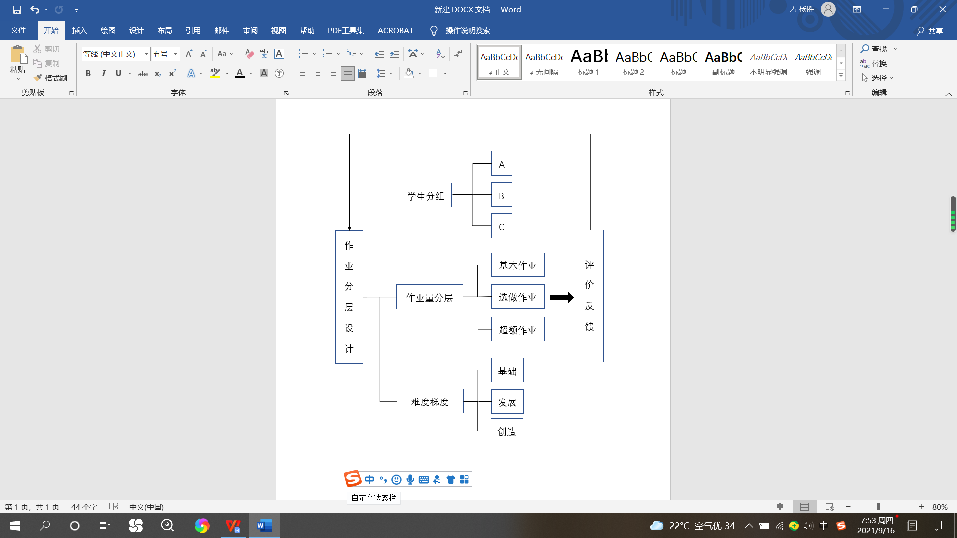

**研究的步骤及人员分工**

站在学生的角度，作业是巩固上课所学知识的一种方法；站在教师的角度，作业可以深入了解学生的知识掌握情况，并为教学设计提供参考。笔者将以下面几个流程对课时作业分层进行设计。

1. 根据学生实际情况，对学生合理分层；

2、摸底个性化差异，优化课时作业设计；

3、根据学生不同层次，把控作业量和难易；

4、发挥分组后小组作用，对不同层次作业结果进行量化记录；

5、总结评定。

笔者作为课题方案的设计者和谋划者，具有一定的理论学习和研究能力。课题咨询团队为“诸暨市金戈名师工作室”，可以集众人之智慧。课题组成员有诸暨市学科带头人、高级教师丁汉曙以及店口镇明诚初中赵珠吟、何曹铭老师，他们在数学学科教学、教育教学上都有自己独到的见解，课堂经验丰富，教学成果显著，在本课题的设计研究上给予课题的调研和指导工作，为本课题的研究提供了较好的研究准备。

**研究的条件分析**

1. 本课题组研究成员具有较强的研究能力，从研究时间、研究经验到研究能力均能保证课题顺利进行并达到较高的质量水准。在笔者和课题组成员的动员下，后期会有更多的教师参与分层课时作业的设计与建议。
2. 本研究具有心理学、教育学理论的双向支撑，并从“双减”政策这个大格局出发，不仅具有较强的理论依据还有强大的现实依据。

**三 改进了什么**

从学生角度看，布置数学课时分层作业根据学生的个体差异，把作业分层落实，使作业更有针对性，更能尊重学生的差异性，让学生在他们已有认知的基础上，独立完成适合自身水平层次的作业，从而使学生减轻学习压力，获得成功的体验，取得数学学习上的进步和提高。

从教师角度看，在整个研究过程中，无论是宏观角度的设计、实施、评价，还是微观角度的习题选择、作业反馈等方面，教师在对待数学教学上得到更加充分细致的发挥，个人能力得到了充足的锻炼。同时教师能在与学生的相处中生成新的教育思想理念，对教师个人的生涯产生更高层次的升华。

从学校角度看，通过初中数学课时作业的分层设计，以点带线推广到所有学科的作业减负，积极响应配合了国家的“双减”政策的实施，切切实实提升了学生满意感和教师的幸福感，使得学生学有所成、教师教而有味。

从国家角度看，通过为不同需求的学生提供适合自己水平能力的课后作业，全力做好这件让初中生具有更多获得感和幸福感的关键事情，将受到了群众和社会的普遍赞誉。这为我们进一步落实“双减”政策，升级课后管理水平，创设了良好的校园氛围和扎实的工作基础。

